**MỤC LỤC**

A. ĐẶT VẤN ĐỀ 2

1. Lí do chọn đề tài: 2

2. Mục đích nghiên cứu: 2

3. Đối tượng và phạm vi nghiên cứu: 3

4. Phương pháp nghiên cứu: 3

B. PHẦN NỘI DUNG 3

I. CƠ SỞ LÍ LUẬN 3

II. CÁC GIẢI PHÁP CŨ THƯỜNG LÀM 4

III. GIẢI PHÁP MỚI CẢI TIẾN: 4

1. Tổ chức trò chơi trong giảng dạy môn Toán lớp 7 4

2. Giới thiệu một số trò chơi trong dạy học Toán lớp 7: 6

C. HIỆU QUẢ CỦA SÁNG KIẾN 9

D. ĐIỀU KIỆN VÀ KHẢ NĂNG ÁP DỤNG 11

**DANH MỤC TỪ VIẾT TẮT**

|  |  |
| --- | --- |
| **Chữ cái viết tắt** | **Cụm từ đầy đủ** |
| SKKN | Sáng kiến kinh nghiệm |
| TB | Trung bình |
| SL | Số lượng |
| TL | Tỷ lệ |

A. ĐẶT VẤN ĐỀ

### **1. Lí do chọn đề tài:**

Trong trường phổ thông nói chung, trường THCS nói riêng, môn Toán có vị trí đặc biệt quan trọng, nó có khả năng to lớn trong việc giúp học sinh phát triển các năng lực và phẩm chất trí tuệ. Thật vậy, do tính chất trừu tượng, khái quát cao, sự suy luận lôgic chặt chẽ, toán học có khả năng hình thành ở người học óc trừu tượng, năng lực tư duy lôgic chính xác. Việc tìm kiếm cách chứng minh một định lý, tìm lời giải hay cho một bài toán... Có tác dụng trong việc rèn luyện cho học sinh các phương pháp tư duy khoa học trong học tập, trong việc giải quyết các vấn đề, biết cách quan sát, phân tích, tổng hợp, so sánh, dự đoán, suy luận, chứng minh*...* Qua đó rèn luyện cho học sinh trí thông minh sáng tạo. Không những thế, môn Toán còn góp phần tích cực vào việc giáo dục cho các em những phẩm chất đáng quí trong học tập, lao động và cuộc sống, như: Tính kỷ luật, tính kiên trì, tính chính xác, biết cảm thụ cái đẹp trong những ứng dụng phong phú của toán học, tìm ra cái đẹp của những lời giải hay,... Khi nhận ra điều này, học sinh ngày càng yêu thích, say mê môn Toán hơn, tích cực học tập, ứng dụng nó, từ đó mà chất lượng học toán ngày càng cao hơn.

Trong nhiều năm giảng dạy môn Toán, tôi thấy vẫn còn có học sinh có những mặt bị hạn chế, không ít em sợ toán, coi việc học toán là một công việc nặng nhọc, căng thẳng,... Nguyên nhân dẫn đến hiện trạng trên có thể do các em chưa thật sự nhận biết tầm quan trọng và ý nghĩa của việc học toán, chưa được kích thích hành động tích cực, sáng tạo trong quá trình giải toán... Cũng có thể do nội dung môn Toán khô khan, phương pháp dạy của giáo viên chưa thật sự hấp dẫn,...

Yêu cầu của giáo dục hiện nay đòi hỏi phải đổi mới phương pháp dạy học trong đó có môn Toán theo hướng phát huy tính tích cực, chủ động sáng tạo của học sinh. Vì vậy người giáo viên phải gây được hứng thú học tập cho các em bằng cách lôi cuốn các em tham gia vào các hoạt động học tập. Chính vì những lý do nêu trên mà tôi đã chọn đề tài sáng kiến kinh nghiệm *“Tổ chức trò chơi trong dạy học Toán lớp 7”*.

### **2. Mục đích nghiên cứu:**

Trò chơi học tập là một hoạt động mà các em rất hứng thú. Các trò chơi có nội dung toán học lý thú và bổ ích phù hợp với việc nhận thức của các em. Thông qua các trò chơi các em sẽ lĩnh hội những tri thức toán học một cách dễ dàng, củng cố, khắc sâu kiến thức một cách vững chắc, tạo cho các em niềm say mê, hứng thú trong học tập, trong việc làm. Khi tôi đưa ra được các trò chơi toán học một cách thường xuyên, khoa học thì chất lượng dạy học môn toán sẽ ngày càng nâng cao.

### **3. Đối tượng và phạm vi nghiên cứu:**

Trong sách giáo khoa Toán 7 đã có một số nội dung về tổ chức trò chơi trong dạy học nhưng còn chưa phong phú, đa dạng, một số chưa được trình bày chi tiết. Vì vậy, tôi muốn phát triển hơn, đa dạng các hình thức tổ chức trò chơi trong khi dạy học môn Toán 7.

### **4. Phương pháp nghiên cứu:**

Để thực hiện đề tài này, tôi đã đọc các tài liệu sách, báo, tạp chí giáo dục... Có liên quan đến nội dung đề tài. Nghiên cứu sách giáo khoa, sách giáo viên, các loại sách tham khảo: Toán tuổi thơ, giúp em vui học toán. Ngoài ra tôi dự giờ, trao đổi ý kiến với đồng nghiệp về nội dung các trò chơi toán học, tổng kết rút kinh nghiệm trong quá trình dạy học. Tổ chức và tiến hành thực nghiệm sư phạm.

# 

# **B. PHẦN NỘI DUNG**

## **I. CƠ SỞ LÍ LUẬN**

Hứng thú là một trong những mặt biểu hiện của xu hướng nhân cách, nó có vai trò rất to lớn đối với hoạt động của con người nói chung và hoạt động nhận thức nói riêng. Hứng thú làm tăng hiệu quả của quá trình nhận thức, làm nảy sinh khát vọng hành động và hành động một cách say mê, sáng tạo, làm tăng sức làm việc ở mỗi người. Trong họat động học tập, hứng thú là yếu tố quan trọng thôi thúc học sinh nắm bắt tri thức một cách nhanh hơn, sâu sắc hơn. Khi có hứng thú học một môn nào đó, học sinh sẽ tập trung chú ý vào đối tượng nhận thức, nhờ đó quan sát của các em trở nên nhạy bén và chính xác, chú ý trở nên bền vững, việc ghi nhớ dễ dàng và sâu hơn, quá trình tư duy sẽ tích cực hơn, sự tưởng tượng sẽ phong phú hơn... Các em sẽ tự giác, sáng tạo, say sưa, không biết mệt mỏi trong quá trình lĩnh hội, và sự vận dụng những điều lĩnh hội được vào giải các bài tập sẽ linh hoạt, sáng tạo hơn, nhờ đó kết quả học tập của họ sẽ ngày càng nâng cao, năng lực của học sinh từng bước được hình thành, phát triển một cách tích cực.

Hoạt động vui chơi là hoạt động mà trẻ rất hứng thú. Trò chơi là loại hoạt động phố biến của hoạt động vui chơi là chơi theo luật, luật của trò chơi chính là các quy tắc định rõ mục đích, kết quả và yêu cầu của hành động trò chơi, luật của trò chơi có thể tường minh có thể không.

Trò chơi học tập là trò chơi mà luật của nó bao gồm các quy tắc gắn với kiến thức kỹ năng có được trong hoạt động học tập, gần với nội dung bài học, giúp học sinh khai thác vốn kinh nghiệm của bản thân để chơi, thông qua chơi học sinh được vận dụng các kiến thức kỹ năng đã học vào các tình huống của trò chơi và do đó học sinh được thực hành luyện tập củng cố mở rộng kiến thức kỹ năng đã học. Như vậy trong trò chơi học tập các kỹ năng môn toán được đưa vào trò chơi.

Chơi là một nhu cầu cần thiết đối với học sinh, có thể nói nó quan trọng như ăn, ngủ, học tập trong đời sống các em. Chính vì vậy các em luôn tìm mọi cách và tranh thủ thời gian trong mọi điều kiện để chơi. Được chơi các em sẽ tham gia hết sức tự giác và chủ động. Khi chơi các em biểu lộ tình cảm rất rõ ràng như niềm vui khi thắng lợi và buồn bã khi thất bại. Vui mừng khi thấy đồng đội hoàn thành nhiệm vụ, bản thân các em thấy có lỗi khi không làm tốt được nhiệm vụ của mình. Vì tập thể mà các em khắc phục khó khăn, phấn đấu hết khả năng để mang lại thắng lợi cho tổ, nhóm trong đó có mình. Đây chính là đặc tính thi đua rất cao của các trò chơi. Vì vậy khi đã tham gia trò chơi, học sinh thường vận dụng hết khả năng về sức lực, tập trung sự chú ý, trí thông minh và sự sáng tạo của mình.

Trò chơi học tập làm thay đổi hình thức hoạt động của học sinh, giúp học sinh tiếp thu kiến thức một cách tự giác tích cực. Giúp học sinh rèn luyện củng cố kiến thức đồng thời phát triển vốn kinh nghiệm được tích luỹ qua hoạt động chơi.

Trò chơi học tập rèn luyện kỹ năng, kỹ xảo, thúc đẩy hoạt động trí tuệ, nhờ sử dụng Trò chơi học tập mà quá trình dạy học trở thành một hoạt động vui và hấp dẫn hơn, cơ hội học tập đa dạng hơn. Trò chơi không chỉ là phương tiện mà còn là phương pháp giáo dục.

## **II. CÁC GIẢI PHÁP CŨ THƯỜNG LÀM**

Trong các tiết dạy môn Toán nói chung, đa phần giáo viên dạy có thiết kế và có tổ chức các hoạt động trò chơi và mang lại nhưng hiệu qủa ban đầu.

Tuy nhiên vẫn còn một số hạn chế như sau:

Giáo viên thường chỉ áp dụng các trò chơi đúng như sách giáo khoa trình bày, chưa phát triển và đa dạng các hình thức tổ chức và áp dụng vào thực tế của tiết dạy, của đối tượng học sinh.

Công tác chuẩn bị cho các hoạt động này thường chỉ sơ sài do mất nhiều thời gian và chưa thực hiện thường xuyên.

Chưa gây được hứng thú học tập cho học sinh, đa phần học sinh chỉ thực hiện theo kiểu gượng ép do cách thức tổ chức chưa phù hợp.

Hiệu quả giờ học chưa cao.

## **III. GIẢI PHÁP MỚI CẢI TIẾN:**

### **1. Tổ chức trò chơi trong giảng dạy môn Toán lớp 7**

Để các trò chơi góp phần mang lại hiệu quả cao trong giờ học, khi tổ chức và thiết kế trò chơi phải đảm bảo những nguyên tắc sau:

**a. Thiết kế trò chơi trong giảng dạy môn Toán lớp 7:**

* Tổ chức trò chơi học tập để dạy môn Toán nói chung và môn Toán lớp 7 nói riêng, chúng ta phải dựa vào nội dung bài học, điều kiện thời gian trong mỗi tiết học cụ thể để đưa các trò chơi sao cho phù hợp. Song muốn tổ chức được trò chơi trong dạy toán có hiệu quả cao thì đòi hỏi mỗi giáo viên phải có kế hoạch chuẩn bị chu đáo, tỉ mỉ, căn kẽ và đảm bảo các yêu cầu sau:

- Trò chơi mang ý nghĩa giáo dục;

- Trò chơi phải nhằm mục đích củng cố, khắc sâu nội dung bài học;

- Trò chơi phải phù hợp với tâm lý học sinh, phù hợp với khả năng người hướng dẫn và cơ sở vật chất của nhà trường.

- Hình thức tổ chức trò chơi phải đa dạng, phong phú

- Trò chơi phải được chuẩn bị chu đáo

- Trò chơi phải gây được hứng thú đối với học sinh

* Cấu trúc của Trò chơi học tập:

- Tên trò chơi

- Mục đích: Nêu rõ mục đích của trò chơi nhằm ôn luyện, củng cố kiến thức, kỹ năng nào. Mục đích của trò chơi sẽ quy định hành động chơi được thiết kế trong trò chơi.

- Đồ dùng, đồ chơi: Mô tả đồ dùng, đồ chơi được sử dụng trong Trò chơi học tập.

- Nêu lên luật chơi: Chỉ rõ quy tắc của hành động chơi quy định đối với người chơi, quy định thắng thua của trò chơi.

- Số người tham gia chơi: Cần chỉ rõ số người tham gia trò chơi

- Nêu cách chơi.

**b. Cách tổ chức trò chơi:**

Thời gian tiến hành: thường từ 5 - 7 phút

- Đầu tiên là giới thiệu trò chơi:

+ Nêu tên trò chơi.

+ Hướng dẫn cách chơi bằng cách vừa mô tả vừa thực hành, nêu rõ quy định

- Bắt đầu chơi trò chơi

- Nhận xét kết quả chơi, thái độ của người tham dự, giáo viên có thể nêu thêm những tri thức được học tập qua trò chơi, những sai lầm cần tránh.

- Thưởng - phạt: Phân minh, đúng luật chơi, sao cho người chơi chấp nhận thoải mái và tự giác làm trò chơi thêm hấp dẫn, kích thích học tập của học sinh. Phạt những học sinh phạm luật chơi bằng những hình thức đơn giản, vui (như chào các bạn thắng cuộc, hát một bài, nhảy lò cò...)

### **2. Giới thiệu một số trò chơi trong dạy học Toán lớp 7:**

Sau đây tôi xin giới thiệu một số trò chơi tiêu biểu mà tôi đã áp dụng trong quá trình dạy Toán cho học sinh lớp 7:

**2.1) Trò chơi: “*Thi viết nhanh”***

Sau khi đã hoàn thành nội dung bài học ***‘’Đơn thức đồng dạng”*** giáo viên giành thời gian 5 phút còn lại tổ chức cho học sinh chơi trò chơi.

**\* Mục đích của trò chơi**: Củng cố kiến thức về định nghĩa đơn thức đồng dạng, rèn luyện cho học sinh kĩ năng cộng trừ đơn thức đồng dạng, giáo dục cho học sinh ý thức hợp tác nhóm, gây hứng thú học tập cho học sinh.

**\* Chuẩn bị:**

- Giáo viên: Bảng phụ ghi sẵn cách chơi trò chơi

- Học sinh: Giấy nháp

**\* Thời gian:** 5 phút

**\* Cách chơi trò chơi:**

- Bốn đội chơi, mỗi đội gồm 8 bạn, cử 1 bạn làm đội trưởng;

- Đội trưởng viết một đơn thức **bậc 5 có hai biến;**

- Mỗi đội viên trong tổ viết **một đơn thức đồng dạng** với đơn thức mà đội trưởng của mình vừa viết;

- Cuối cùng tổ trưởng **tính tổng của tất cả các đơn thức của tổ mình** và viết kết quả lên bảng;

- Đội nào viết đúng và nhanh nhất thì đội đó giành chiến thắng;

- Bắt đầu tính thời gian khi giáo viên ra hiệu;

**2.2) Trò chơi: *“Tiếp sức”***

Sau khi đã hoàn thành nội dung bài học **“*Tổng ba góc trong một tam giác”*** giáo viênành thời gian 3 phút còn lại tổ chức cho học sinh chơi trò chơi.

**\* Mục đích của trò chơi**: Củng cố định lí **“Tổng ba góc trong một tam giác”,** gây hứng thú trong học tập ở học sinh, nêu cao tinh thần hợp tác nhóm

**\* Chuẩn bị:**

- Giáo viên:Bảng phụ ghi cách chơi trò chơi

- Học sinh: Giấy nháp, máy tính bỏ túi

**\* Thời gian:** 3 phút

**\* Cách chơi trò chơi:**

- Lớp chia làm hai nhóm, mỗi nhóm cử 4 bạn

- Tính số đo ở các cánh hoa còn lại, sao cho tổng số đo 2 cánh đối diện và tâm là số đo ba góc của một tam giác

- Bạn trước tính xong, mới đến bạn tiếp sau

- Thời gian một phút

- Đội nào xong trước và đúng nhiều hơn coi như thắng cuộc

**2.3) Trò chơi: Thi “về đích nhanh nhất”**

Sau khi đã hoàn thành nội dung bài học **“Đa thức một biến*”*** giáo viên giành thời gian 5 phút còn lại tổ chức cho học sinh chơi trò chơi.

* **Mục đích của trò chơi:** Củng cố kiến thức “Bậc của đa thức một biến” cho học sinh, gây hứng thú học tập cho học sinh

**\* Chuẩn bị:**

- Giáo viên:Bảng phụ ghi cách chơi trò chơi

- Học sinh: Giấy nháp

**\* Thời gian:** 5 phút

**\* Cách chơi trò chơi:** Bốn đội chơi, mỗi đội gồm 8 bạn. Trong 3 phút, mỗi đội hãy viết các đa thức một biến có bậc bằng số thành viên tổ mình. Tổ nào viết được nhiều nhất thì coi như tổ đó về đích nhanh nhất.

**2.4) Trò chơi: *Thi “ Giải ô chữ”***

Sau khi đã hoàn thành nội dung bài học **“Tần số*”*** giáo viên giành thời gian 5 phút còn lại tổ chức cho học sinh chơi trò chơi.

* **Mục đích của trò chơi:** Củng cố các khái niệm liên quan đến “Tần số” cho học sinh, gây hứng thú học tập cho học sinh

**\* Chuẩn bị:**

- Giáo viên:Bảng phụ ghi cách chơi trò chơi

- Học sinh: Giấy nháp

**\* Thời gian:** 5 phút

**\* Cách chơi trò chơi:** Có 5 hàng ngang được đánh số từ 1 đến 5. Mỗi hàng ngang sẽ có một gợi ý tương ứng. Để lật được hàng ngang, các đội chơi phải trả lời đúng câu hỏi gợi ý. Các đội chơi lần lượt được quyền lựa chọn hàng ngang, ba đội chơi cùng trả lời. Trả lời đúng được 20 điểm, trả lời sai không được điểm.



1) Các số liệu thu thập được khi điều tra về một dấu hiệu gọi là số liệu......

2) Số tất cả các giá trị (không nhất thiết khác nhau) của dấu hiệu đúng……. số các đơn vị điều tra.

3) Mỗi....... là một giá trị của dấu hiệu.

4) …........xuất hiện của một giá trị trong dãy giá trị của dấu hiệu là tần số của giá

trị đó.

5)Trong trường hợp chỉ chú ý tới các giá trị của dấu hiệu, bảng số liệu thống kê ban đầu có thể chỉ gồm các...............

**2.5) Trò chơi: *“Hộp quà may mắn”***

Sau khi đã hoàn thành nội dung bài học **“Tính chất ba đường trung tuyến của tam giác*”*** giáo viên giành thời gian 5 phút còn lại tổ chức cho học sinh chơi trò chơi.

* **Mục đích của trò chơi:** Củng cố tính chất ***“Tính chất ba đường trung tuyến của tam giác”*** cho học sinh, gây hứng thú học tập cho học sinh.

**\* Chuẩn bị:**

- Giáo viên:Máy chiếu

- Học sinh: Giấy nháp

**\* Thời gian:** 5 phút

**\* Cách chơi trò chơi:** Có 4 hộp quà khác nhau, trong mỗi hộp quà chứa một câu hỏi và một phần quà hấp dẫn. Nếu trả lời đúng câu hỏi thì món quà sẽ hiện ra. Nếu trả lời sai thì món quà không hiện ra. Thời gian suy nghĩ cho mỗi câu là 10 giây. Mỗi tổ cử ra một bạn chơi trò chơi, lần lượt mỗi người chọn một ô màu, 4 người cùng trả lời, ai trả lời đúng và nhanh nhất giành được điểm cho tổ mình.



**Vàng Xanh Tím Đỏ**







**- Hộp quà màu vàng:** Trên hình vẽ, khẳng định sau đây đúng hay sai: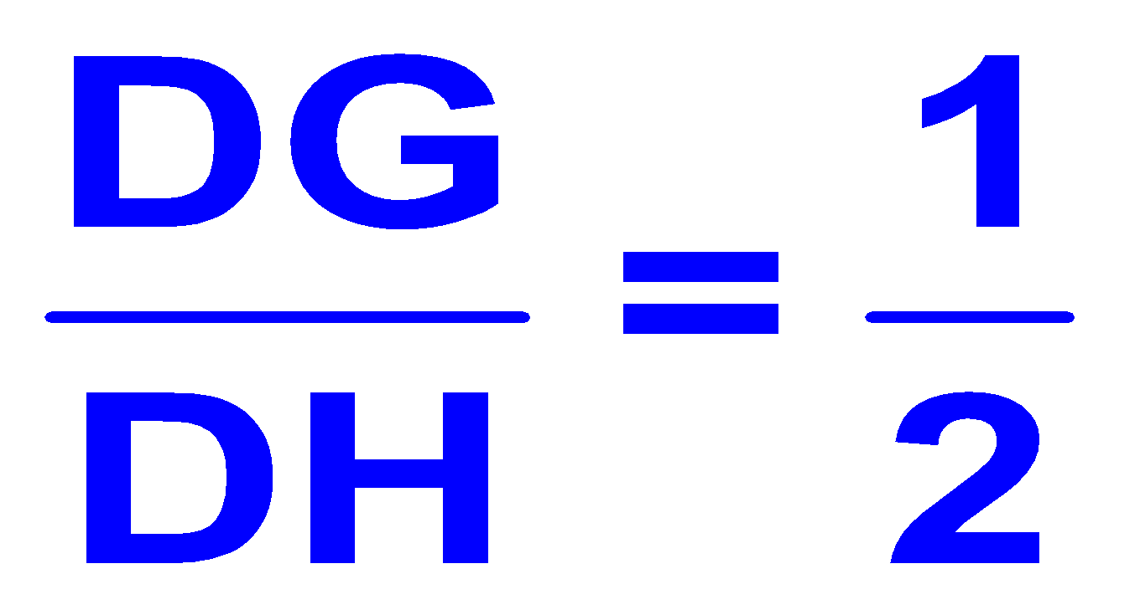

**- Hộp quà màu xanh:** Trên hình vẽ, khẳng định sau đây đúng hay sai: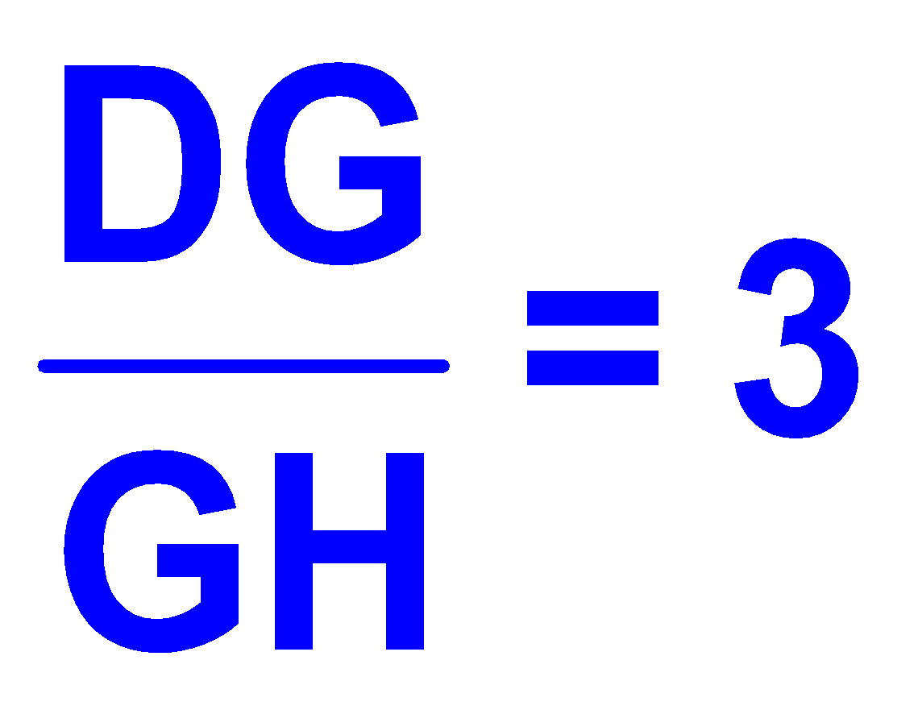

**- Hộp quà màu tím:** Trên hình vẽ, khẳng định sau đây đúng hay sai: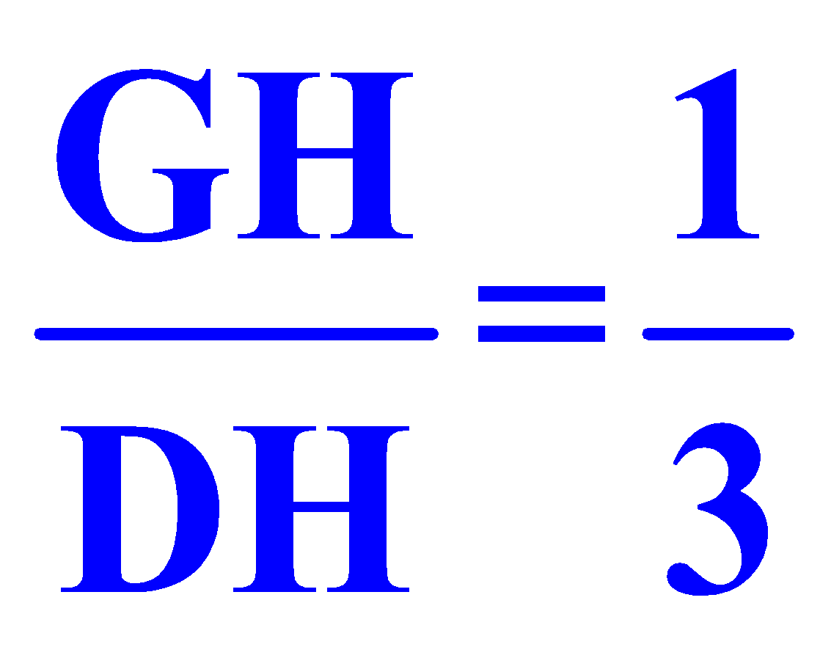

**- Hộp quà màu đỏ:** Trên hình vẽ, khẳng định sau đây đúng hay sai: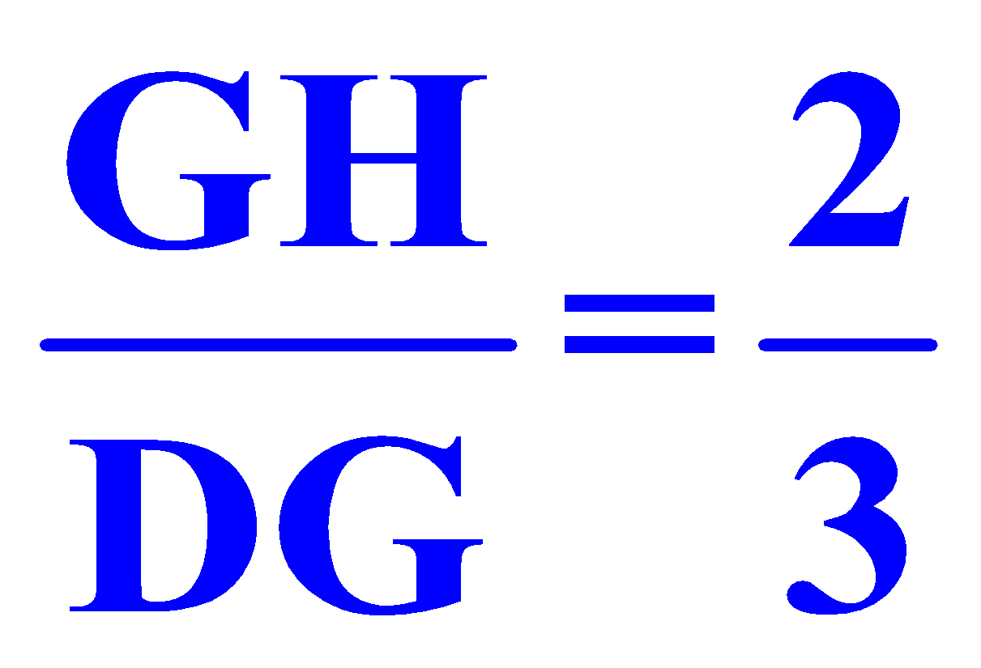

# **C. HIỆU QUẢ CỦA SÁNG KIẾN**

Sau khi lựa chọn để vận dụng một số trò chơi toán học đã nêu trên vào tiết học. Không những học sinh nắm được kiến thức bài học mà còn nhớ rất lâu những kiến thức của bài học đó.

Các em được rèn khả năng nhanh nhẹn, khéo léo và tạo cho các em mạnh dạn, tự tin hơn.

Điều đáng mừng là các em rất hào hứng, chờ đợi tiết học toán, giúp cho các em lòng yêu thích, ham mê môn toán.

Trò chơi học tập là một loại hình hoạt động vui chơi có nhiều tác dụng trong các giờ học của học sinh. Trò chơi học tập tạo ta không khí vui tươi, hồn nhiên, sinh động trong giờ học. Nó còn kích thích được trí tưởng tượng, tò mò, ham hiểu biết ở học sinh.

Tổ chức tốt trò chơi học tập không chỉ làm cho các em hứng thú hơn trong học tập mà còn giúp các em tự tin hơn, có được cơ hội tự khẳng định mình và tự đánh giá nhau trong học tập.

**Kết quả thu được qua khảo nghiệm**

Kết quả khảo sát 80 Học sinh trước khi thực hiện*“Tổ chức trò chơi trong dạy học Toán lớp 7”* như sau:

|  |  |  |  |  |  |  |  |  |  |  |
| --- | --- | --- | --- | --- | --- | --- | --- | --- | --- | --- |
| Lớp | GIỎI | | KHÁ | | TB | | YẾU | | KÉM | |
| SL | TL | SL | TL | SL | TL | SL | TL | SL | TL |
| 7/4 | 8 | 20% | 11 | 27,5% | 13 | 32,5% | 6 | 15% | 2 | 5% |
| 7/5 | 9 | 22,5% | 15 | 37,5% | 6 | 15% | 7 | 17,5% | 3 | 7,5% |

Kết quả khảo sát 80 Học sinh sau khi thực hiện*“Tổ chức trò chơi trong dạy học Toán lớp 7”* như sau:

|  |  |  |  |  |  |  |  |  |  |  |
| --- | --- | --- | --- | --- | --- | --- | --- | --- | --- | --- |
| LỚP | Giỏi | | KHÁ | | TB | | YẾU | | KÉM | |
| SL | TL | SL | TL | SL | TL | SL | TL | SL | TL |
| 7/4 | 11 | 27,5% | 17 | 42,5% | 10 | 25% | 2 | 5% | 0 | 0% |
| 7/5 | 10 | 25% | 16 | 40% | 11 | 27,5% | 3 | 7,5% | 0 | 0% |

# **D. ĐIỀU KIỆN VÀ KHẢ NĂNG ÁP DỤNG**

Việc tổ chức trò chơi trong các giờ học toán là vô cùng cần thiết. Song không nên quá lạm dụng phương pháp này, ở mỗi giờ học giáo viên nên cân nhắc kĩ lưỡng việc chơi trò chơi sao cho đảm bảo chuẩn tiết học. Do vậy người giáo viên cần có kỹ năng soạn và tổ chức, hướng dẫn các em thực hiện các trò chơi thật hợp lý và đồng bộ, phát huy được tối đa vai trò của học sinh.

Khi tổ chức trò chơi học tập nói chung và môn toán lớp 7 nói riêng, chúng ta phải dựa vào nội dung bài học, vào điều kiện cơ sở vật chất của trường, thời gian trong từng tiết học mà lựa chọn hoặc thiết kế các trò chơi cho phù hợp. Song để tổ chức được trò chơi toán học có hiệu quả đòi hỏi mỗi người thầy phải có kế hoạch, chuẩn bị thật chu đáo cho mỗi trò chơi.

N*gày tháng năm 2017*

|  |  |
| --- | --- |
|  | **TÁC GIẢ SÁNG KIẾN** |